**Hausordnung**

Es gelten folgende Unterrichts- und Pausenzeiten:

0. Stunde: 07.30 - 08.00 Uhr

kleine Pause

1. Stunde: 08.15 - 09.00 Uhr

kleine Pause

2. Stunde: 09.05 - 09.50 Uhr

große Pause

3. Stunde: 10.10 - 10.55 Uhr

kleine Pause

4. Stunde: 11.00 - 11.45 Uhr

große Pause

5. Stunde: 12.15 - 13.00 Uhr

kleine Pause

6. Stunde: 13.05 - 13.50 Uhr

kleine Pause

7. Stunde: 13.55 - 14.40 Uhr

8. Stunde: 14.40 - 15.25 Uhr

9. Stunde: 15.25 - 16.15 Uhr

Einlass ins Schulgebäude zur 0. Stunde ist 07.20 Uhr.

Einlass ins Schulgebäude zur 1. Stunde ist 08.00 Uhr.

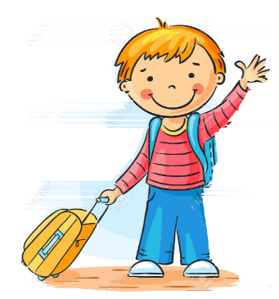**Vor und nach Unterrichtsbeginn verabschieden und erwarten Eltern ihre Kinder bitte am Haupteingang.** „Hortkinder“ benutzen bitte den Horteingang (Tennisplatz) oder Heilandsweide (bis 07:30 Uhr und dann wieder ab 13:30 Uhr geöffnet).

Das Betreten des Schulgeländes in den beiden großen Pausen ist **nicht gestattet**, da wir bei 500 Schüler*innen Schulfremde nicht als „Eltern“ identifizieren können **– diese Regelung dient der Sicherheit Ihrer Kinder!**

**Alle Besucher*innen und Gäste der Kiepert-Grundschule sind verpflichtet, sich beim Hausmeister oder im Sekretariat anzumelden.**

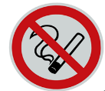

Auf dem gesamten Schulgelände besteht auch für die Erwachsenen Rauchverbot.

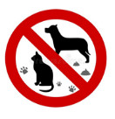

Tiere sind nicht zugelassen.



Wer zu Fuß zur Schule kommt, benutzt bitte die Gehwege und nicht den Parkplatz. Dieser dient ausschließlich zum Abstellen von Fahrzeugen der Lehrkräfte! **Das Ein- und Aussteigenlassen der Kinder auf dem Parkplatz ist nicht gestattet.**

Fahrräder dürfen ausschließlich in Fahrradständern abgestellt werden.

Für verlorene oder gestohlene Wertsachen wird keine Haftung übernommen.

**Die Benutzung von Handys und Smartwatches auf dem Schulgelände und im Schulgebäude durch Schüler*innen und Schulfremde ist nicht gestattet. Die Geräte verbleiben in der Schultasche.**

**Wir empfehlen diese Geräte zu Hause zu lassen, da die Schule keine Haftung übernimmt.**

**Die Benutzung von Handys und Smartwatches auf dem Schulgelände und im Schulgebäude durch Schüler*innen und Schulfremde ist nicht gestattet. Wir empfehlen diese Geräte zu Hause zu lassen, da die Schule dafür keine Haftung übernimmt. Geräte die dennoch mitgebracht werden, verbleiben komplett ausgeschaltet in der Schultasche. Gleiches gilt bei schulischen Aktivitäten außerhalb der Schule.**

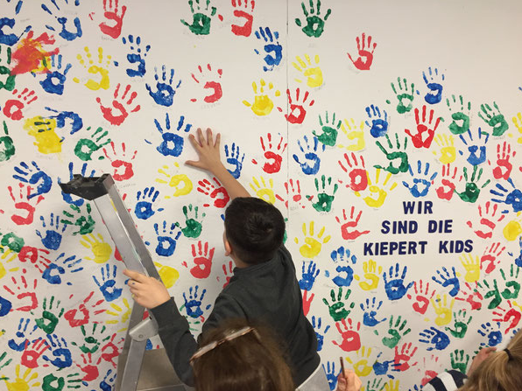

**Schulordnung**

Wir möchten, dass sich alle Menschen an unserer Schule wohl fühlen und folgenden Grundsatz beherzigen:

**„Ich behandele andere Menschen so,**

**wie ich auch von ihnen behandelt werden möchte:**

**mit Aufmerksamkeit, mit Freundlichkeit und mit Respekt.“**



Dafür beachten wir – Schüler*innen, Schulpersonal und Eltern - die folgenden Verhaltensregeln:

**1. Wir tragen zu einer freundlichen und**

**angenehmen Schulatmosphäre bei.**

- Ich grüße andere Menschen.

- Ich sage: „Bitte“ und „Danke“.

- Ich befolge die Anweisungen von Lehrer*innen, Erzieher*innen,

Hausmeister*innen und Sekretär*innen.

- Ich bewege mich im Schulgebäude langsam und leise.

- Ich nehme auf andere Rücksicht.

- Ich helfe, wenn jemand Hilfe braucht.

**2. Wir gehen friedlich miteinander um.**

- Ich ärgere niemanden.

- Ich verletze niemanden, weder mit Worten noch mit Taten.

- Ich werfe keine Gegenstände oder Schneebälle.

- Ich bringe keine Gegenstände mit,

durch die sich andere bedroht

fühlen könnten.

- Ich lache niemanden aus.

- Ich nehme niemandem etwas weg.

- Ich entschuldige mich, wenn ich jemanden unfreundlich oder

ungerecht behandelt habe.

- Ich löse Konflikte mit Mitschüler*innen friedlich, ggf. mit Hilfe von

Streitschlichter*innen, Lehrer*innen oder Erzieher*innen.

**3. Wir sorgen für einen störungsfreien**

**Unterricht.**

- Ich bin pünktlich und bin bei Unterrichtsbeginn

vorbereitet an meinem Platz.

- Ich bringe mein Arbeitsmaterial vollständig mit.

- Meine Hausaufgaben erledige ich termingerecht.

- Ich gehe mit Schulmobiliar, Büchern und

 Materialien sorgfältig um.

- Ich esse und trinke in den vorgegebenen Zeiten.

- Ich hinterlasse meinen Arbeitsplatz sauber.

- Ich bringe kein elektronisches Spielzeug mit.

- Mein Handy und meine Smartwatch sind auf dem gesamten

Schulgelände ausgeschaltet und befinden sich in der Schultasche.

Video-, Ton- und Fotoaufnahmen sind untersagt.

- Ich trage im Klassenraum Hausschuhe.

- Nach Unterrichtsschluss nehme ich alles was ich brauche und gehe

sofort in den Hort oder nach Hause.

**4. Wir halten das Schulgelände sauber.**



- Ich halte das Schulgelände sauber und werfe Abfälle in den

Mülleimer.

- Ich halte die Toilette sauber.

- Ich hänge meine Kleidung und meinen Turnbeutel an die dafür

vorgesehenen Plätze.

- Ich schiebe mein Fahrrad / meinen Roller auf dem Schulgelände und

stelle es / ihn im Fahrradständer ab, bevor ich es / ihn sicher   
 anschließe.

- Schlitten, Boards, Inliner und Roller nehme ich nicht mit ins

Schulgebäude.

- Wenn ich etwas kaputt gemacht habe, sage ich es einer Lehrkraft.

- Ich bringe Fundsachen zu einer Lehrer*in oder zu unserem

Hausmeister.

- Ich kaue auf dem Schulgelände kein Kaugummi.

- Ich darf die Bücher-Telefonzelle im Hauptflur nutzen. Das heißt, ich

darf für Kinder geeignete Bücher aktueller Rechtschreibung

hineinstellen und mir Bücher herausnehmen.

**5. Wir halten uns an die Pausenregeln.**

***In den kleinen Pausen***

- verlasse ich den Klassenraum nur, wenn ich zur Toilette gehen oder

einen Unterrichtsraum wechseln muss.

***In den großen Pausen***

- begebe ich mich zügig auf den Hof und warte *dort* auf meine

Freunde.

- wechsle ich mich an den Spiel- und Turngeräten mit anderen ab.

- spiele ich nur mit weichen Bällen auf dem Ballspielplatz, wenn meine

Klassenstufe an der Reihe ist.

- kann ich mir Spiel- und Turngeräte

im Bauwagen ausleihen.

- gehe ich am Ende auf dem kürzesten Weg in

meinen Klassenraum.

- bleiben Schultaschen und Turnbeutel an den

dafür abgesprochenen

Plätzen im Schulgebäude.

***In Regenpausen***

- übernimmt die Lehrer*in die Aufsicht in der Klasse, in der sie/er gerade

unterrichtet hat.

- beschäftige ich mich ruhig in meinem Klassenraum.

**6. Wir wissen, dass Fehlverhalten Folgen hat.**

Je nachdem, was ich falsch gemacht habe,

- wird mit mir über mein Fehlverhalten gesprochen.

- muss ich aufschreiben, was falsch war und was richtig gewesen wäre.

- versuche ich das, was ich falsch gemacht habe, wieder in Ordnung zu

bringen.

- werden meine Eltern informiert.

- kann es auch Erziehungs- und Ordnungsmaßnahmen nach § 62 und

63 des Berliner Schulgesetzes geben.

Liebe Eltern, bitte bestätigen Sie und Ihr Kind die Kenntnisnahme mit Ihren Unterschriften:

Eltern Kind

____________________________ ___________________